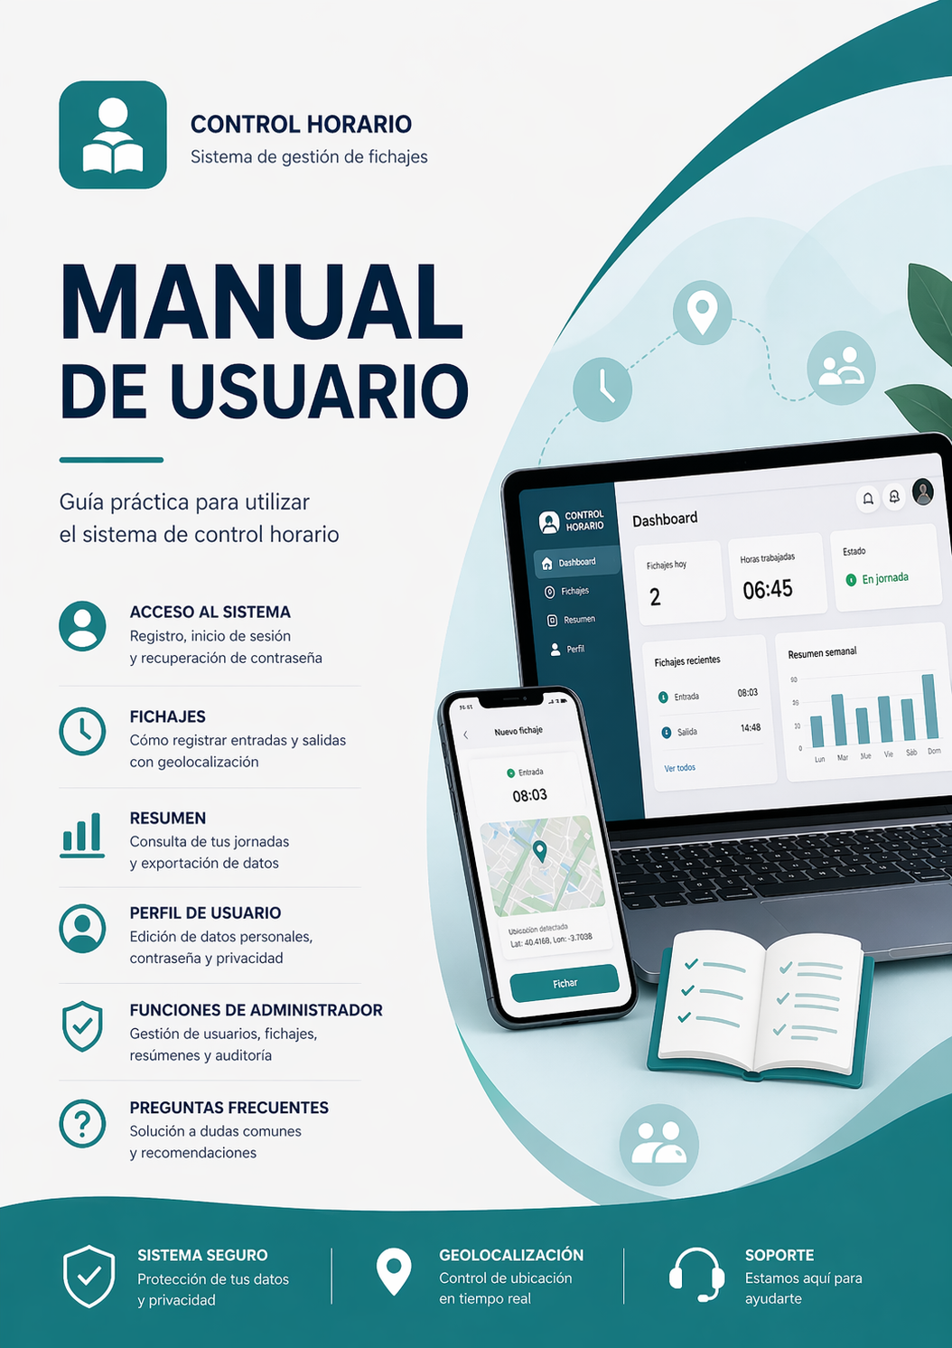

Guía de usuario – Control Horario

ÍNDICE:

1. Introducción pág.- 2
2. Acceso al sistema pág.- 2
3. Uso diario del usuario pág.- 5
4. Perfil de usuario pág.- 9
5. Privacidad y uso responsable pág.- 11
6. Área de administración pág.- 12
7. Consejos y resolución de problemas pág.- 15
8.- Conclusión pág.- 15

1. Introducción

¿Qué es Control Horario?
Control Horario es una aplicación diseñada para registrar la jornada laboral de los usuarios de forma sencilla y organizada.
Permite realizar fichajes de entrada y salida, consultar el tiempo trabajado, gestionar datos personales y, en el caso de administradores, supervisar usuarios y registros del sistema.
La aplicación está preparada para utilizarse desde ordenador, tablet o móvil.

¿Para qué sirve?
La aplicación permite:

Usuarios normales

- Iniciar sesión
- Registrar entrada y salida
- Consultar horas trabajadas
- Exportar información
- Editar perfil
- Cambiar contraseña
- Gestionar avatar

Administradores
Además de lo anterior:

- Gestionar usuarios
- Revisar fichajes
- Realizar ajustes administrativos
- Consultar auditoría
- Exportar información global

Requisitos básicos
Para utilizar la aplicación se recomienda:

- Navegador actualizado
- Conexión a internet o red interna donde esté alojada
- Permitir ubicación si se desea usar geolocalización en fichajes

Compatible con:

- Ordenador
- Tablet
- Teléfono móvil

2. Acceso al sistema

Pantalla de inicio de sesión
Al abrir la aplicación, aparecerá la pantalla de acceso.

Desde ella se puede:

- Iniciar sesión
- Registrarse (si está habilitado)
- Recuperar contraseña

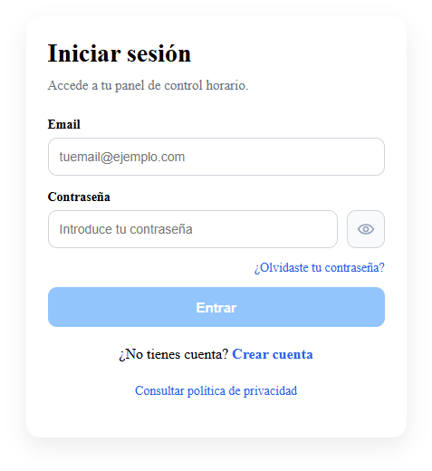

Cómo iniciar sesión
Introduce:

- Correo electrónico
- Contraseña

Después pulsa el botón de acceso.
Si los datos son correctos, entrarás en la aplicación.
Si no son correctos, aparecerá un mensaje informativo.

Usuario deshabilitado
Si una cuenta existe pero no está activa, el sistema bloqueará el acceso.
En ese caso, se recomienda contactar con administración.

Registro de nuevo usuario
Si la opción está disponible, se puede crear una cuenta nueva desde la pantalla de registro.
Normalmente se solicitarán:

- Nombre
- Email
- Contraseña

Tras registrarse, la cuenta puede quedar pendiente de activación por parte del administrador.

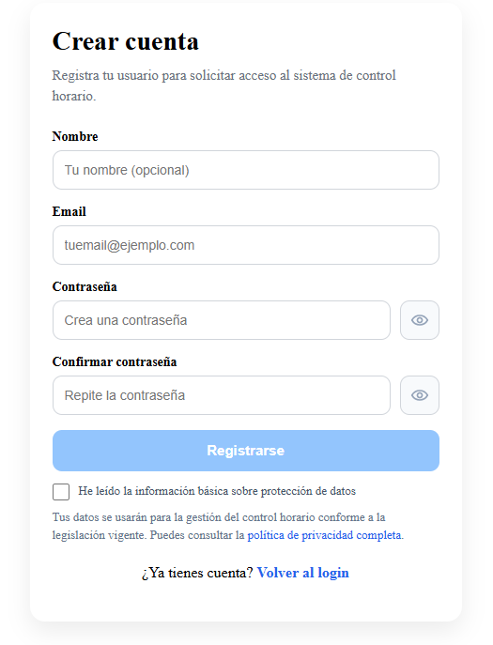

Recuperar contraseña
Si has olvidado tu contraseña:

- Pulsa la opción de recuperación
- Introduce tu correo electrónico
- Sigue las instrucciones recibidas

El sistema enviará un correo si la cuenta está registrada.

Cierre de sesión
Para salir de la aplicación:

- Accede al menú superior
- Pulsa “Cerrar sesión”

Esto cerrará el acceso de forma segura.

Primera vez dentro
Tras iniciar sesión correctamente, accederás al panel principal de usuario o administrador según tus permisos.

3. Uso diario del usuario

Panel principal (Dashboard)
Tras iniciar sesión, accederás al panel principal de la aplicación.
Desde esta pantalla podrás ver de forma rápida:

- Estado actual de tu jornada
- Accesos directos a las principales funciones
- Información general de la aplicación

El dashboard actúa como punto de inicio para el uso diario.

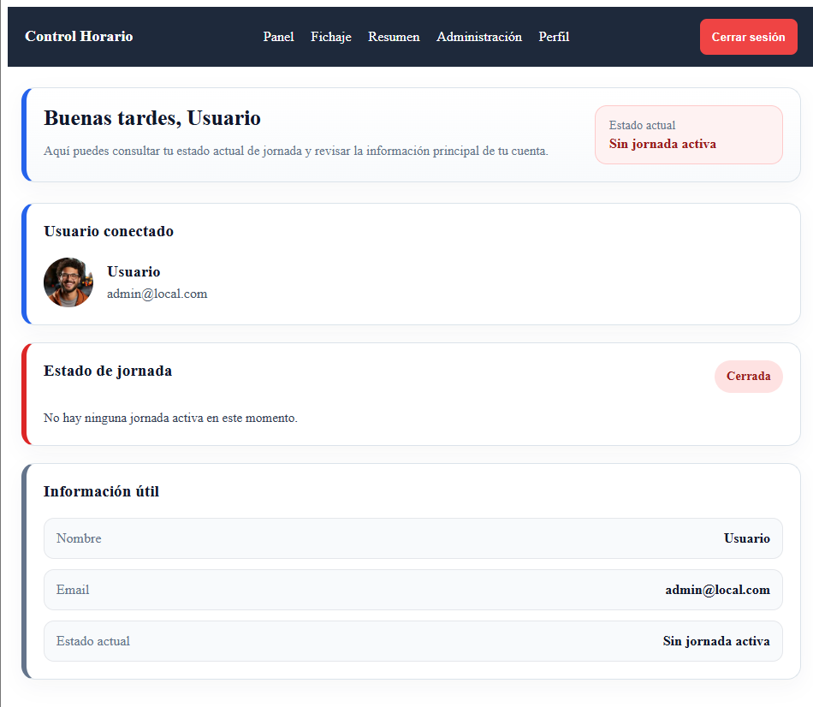

Iniciar jornada (Fichar entrada)
Para comenzar tu jornada laboral:

- Accede al apartado de fichaje
- Pulsa el botón de iniciar jornada

Si la geolocalización está activada y aceptada, la aplicación podrá registrar la ubicación de inicio.
Una vez realizado el fichaje, el sistema mostrará que la jornada está activa.

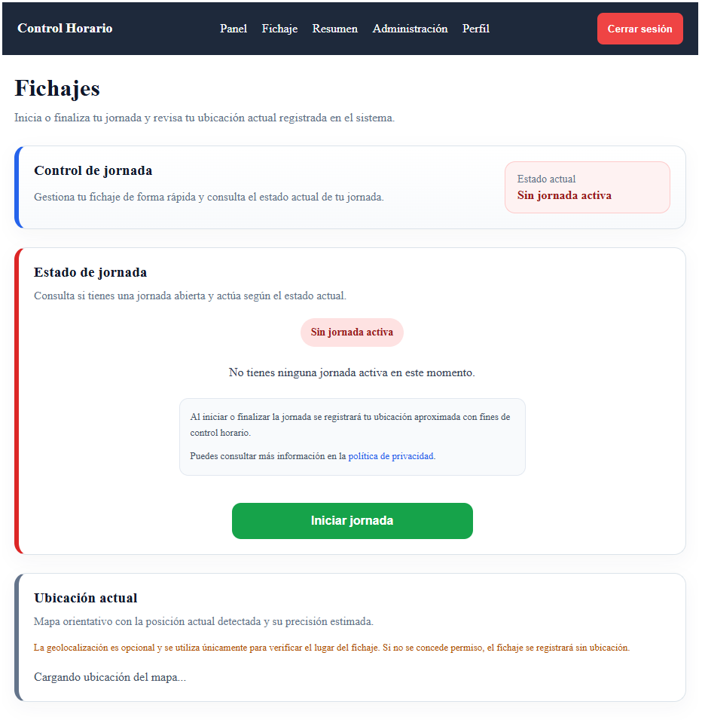

Jornada en curso
Mientras la jornada esté abierta, la aplicación indicará que existe un fichaje activo.
Dependiendo de la configuración visual, podrás ver información como:

- Hora de inicio
- Estado actual
- Tiempo transcurrido

Esto permite saber fácilmente si la jornada sigue abierta.

Finalizar jornada (Fichar salida)
Para cerrar la jornada:

- Accede al apartado de fichaje
- Pulsa el botón de finalizar jornada

Si la ubicación está disponible, también podrá registrarse la posición de salida.
El sistema cerrará el registro y la jornada quedará finalizada.

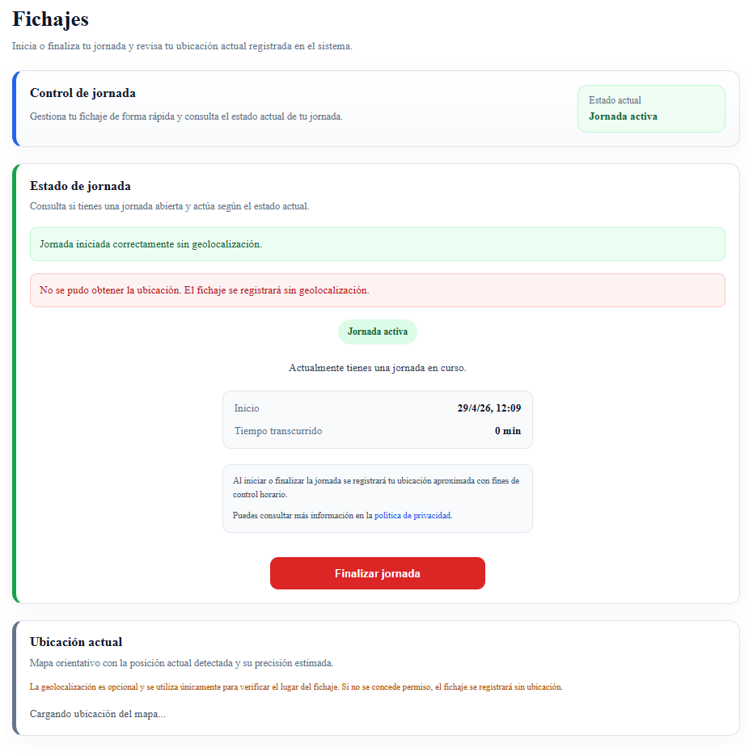

Geolocalización
La aplicación puede solicitar permiso para acceder a la ubicación del dispositivo.
Esto se utiliza únicamente para registrar el punto aproximado desde el que se realiza el fichaje.
Si no se concede permiso, la aplicación seguirá funcionando normalmente, salvo que la empresa tenga otra política interna.

Consulta de resumen
Desde la sección de resumen podrás consultar tu actividad en un rango de fechas.
Normalmente podrás seleccionar:

- Fecha inicio
- Fecha fin

Y visualizar:

- Días trabajados
- Total de horas
- Registros diarios
- Horas de entrada y salida

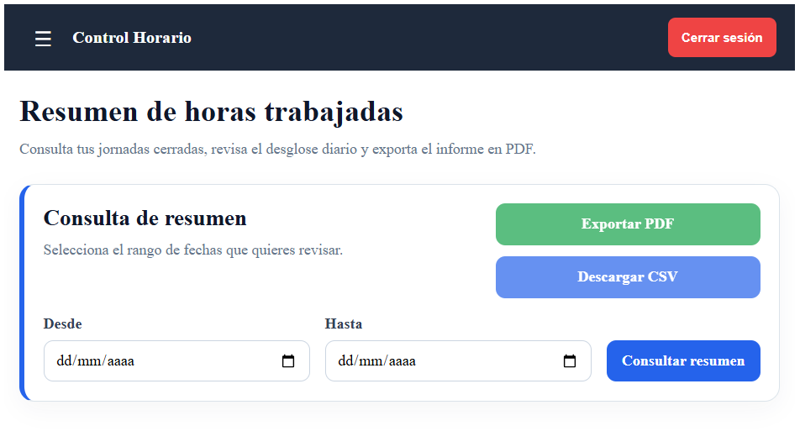

Exportación en PDF
Dentro del resumen existe la opción de generar un archivo PDF con la información mostrada.
Esto resulta útil para:

- Guardar copia personal
- Enviar justificantes
- Revisar actividad fuera de la aplicación

Exportación en CSV
También puede existir la opción de exportar datos en CSV.
Este formato permite abrir la información en programas como hojas de cálculo.
Útil para análisis o archivo personal.

Navegación diaria recomendada
Uso habitual de un usuario:

- Iniciar sesión
- Fichar entrada
- Finalizar jornada al terminar
- Consultar resumen cuando lo necesite
- Cerrar sesión si procede
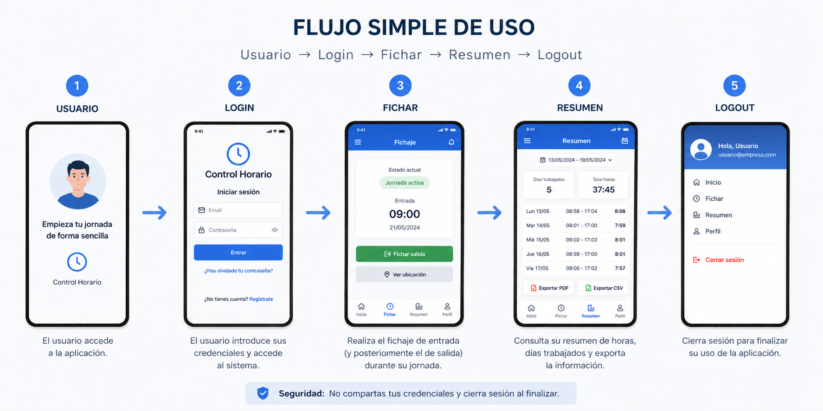

Mensajes habituales
Durante el uso pueden aparecer mensajes como:

- Jornada iniciada correctamente
- Jornada finalizada correctamente
- Error de conexión
- Credenciales incorrectas
- Acción no permitida

Se recomienda leer siempre el mensaje mostrado por la aplicación.

4. Perfil de usuario

Acceso al perfil
Desde el menú superior de la aplicación encontrarás la opción Perfil.
En esta sección podrás gestionar tus datos personales y configurar distintos aspectos de tu cuenta.

Datos personales
Dentro del perfil se pueden modificar datos básicos como:

- Nombre
- Correo electrónico

Tras guardar los cambios, la aplicación actualizará la información mostrada.
Se recomienda comprobar que el correo introducido sea correcto.

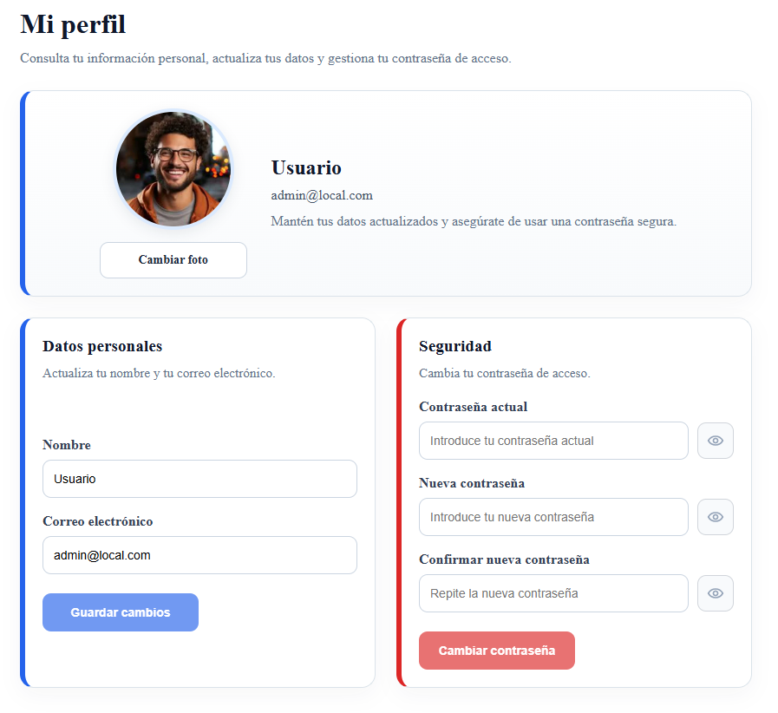

Cambio de contraseña
También es posible cambiar la contraseña desde la zona de perfil.
Habitualmente se solicitará:

- Contraseña actual
- Nueva contraseña
- Confirmación de la nueva contraseña

Para mayor seguridad, se recomienda utilizar contraseñas robustas y no compartirlas.

Avatar o imagen de perfil
La aplicación permite subir o cambiar una imagen de perfil.
Esto facilita identificar usuarios dentro del sistema, especialmente en entornos con varios empleados.
Recomendaciones:

- Utilizar una imagen clara
- Evitar archivos excesivamente grandes
- Preferir fotos reconocibles

Guardar cambios
Después de modificar cualquier dato, recuerda pulsar el botón correspondiente para guardar.
Si el proceso es correcto, la aplicación mostrará un mensaje de confirmación.

Errores habituales en perfil
Algunos mensajes posibles:

- Email ya en uso
- Contraseña incorrecta
- Datos no válidos
- Error al subir imagen

En estos casos, revisa la información introducida e inténtalo nuevamente.

5. Privacidad y uso responsable

Política de privacidad
La aplicación puede solicitar la aceptación de la política de privacidad.
Esto informa al usuario sobre el tratamiento de datos utilizados por el sistema.
Dependiendo de la configuración, esta aceptación puede ser necesaria para continuar utilizando la aplicación.

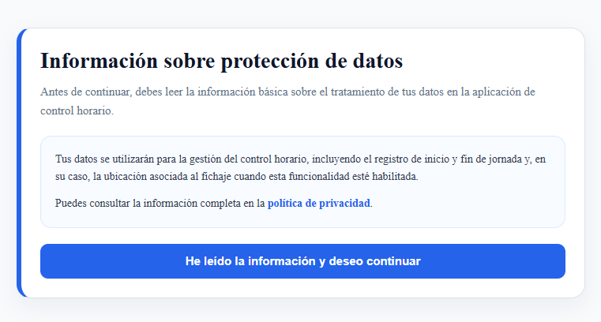

Datos utilizados
La aplicación puede manejar información como:

- Nombre
- Correo electrónico
- Registros horarios
- Imagen de perfil
- Ubicación en fichajes (si aplica)

Estos datos se usan únicamente dentro del contexto de la aplicación y según la política definida por la empresa.

Buenas prácticas del usuario
Se recomienda:

- No compartir contraseña
- Cerrar sesión en equipos compartidos
- Revisar fichajes periódicamente
- Mantener actualizado el correo electrónico
- Usar la aplicación de forma responsable

Si detectas un problema
Si observas:

- fichajes incorrectos
- errores de acceso
- datos erróneos
- problemas con perfil

Se recomienda contactar con administración o soporte interno.

6. Área de Administración

Acceso administrativo
Los usuarios con permisos de administrador disponen de opciones adicionales dentro de la aplicación.
Estas funciones están orientadas a la gestión global del sistema.
Solo estarán visibles para cuentas autorizadas.

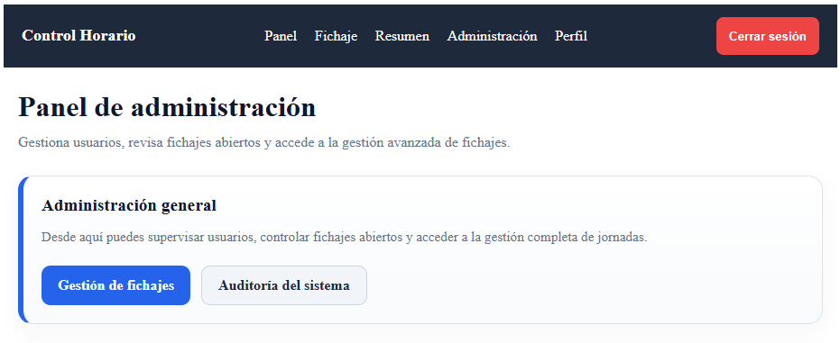

Gestión de usuarios
Desde el panel administrativo se puede gestionar la base de usuarios.
Funciones habituales:

- Ver listado de usuarios
- Buscar usuarios
- Filtrar resultados
- Activar o desactivar cuentas
- Cambiar rol entre usuario y administrador
- Crear nuevas cuentas
- Reset manual de contraseña

Esto permite mantener controladas las cuentas del sistema.

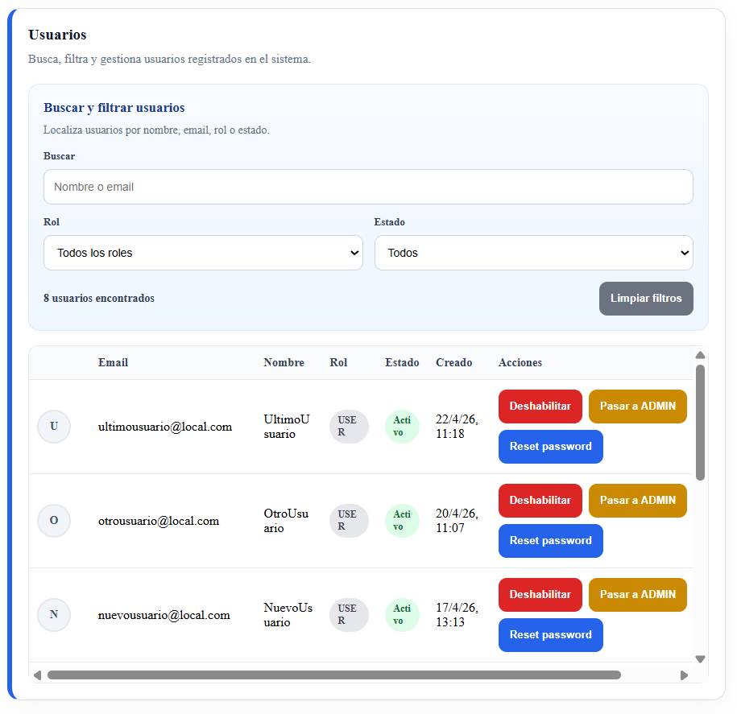

Gestión de fichajes abiertos
Existe una sección para revisar jornadas que siguen abiertas.
Desde ahí se puede:

- consultar registros activos
- realizar cierre forzado si fuese necesario

Útil para incidencias o olvidos de fichaje.

Gestión avanzada de fichajes
Los administradores pueden trabajar sobre registros existentes.
Funciones disponibles según configuración:

- Crear fichajes manuales
- Editar fichajes
- Anular fichajes
- Consultar por usuario
- Consultar por fechas

Algunos registros pueden mostrar indicadores especiales como:

- Manual
- Editado
- Anulado
- Cierre admin
- Posible manipulación

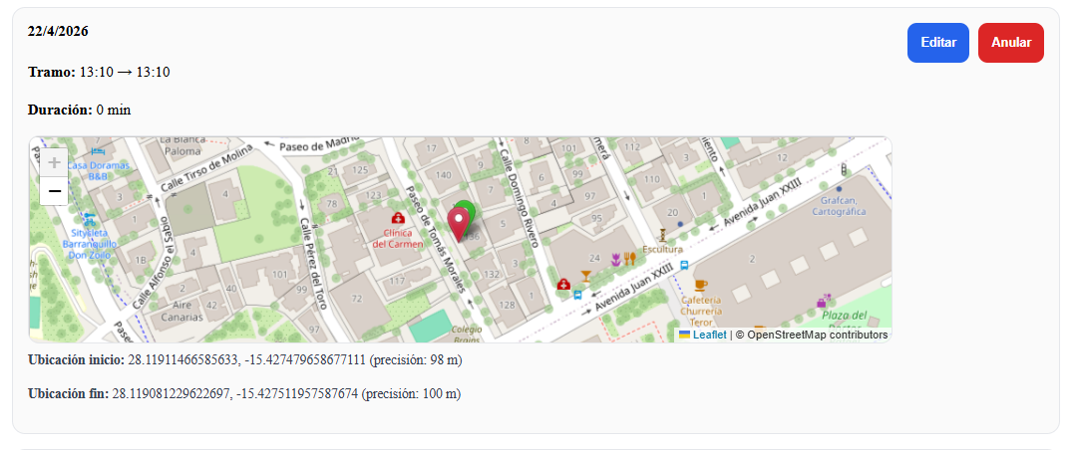

Auditoría administrativa
La aplicación dispone de una zona de auditoría donde se registran acciones relevantes de administración.
Puede permitir:

- consultar eventos
- aplicar filtros
- navegar entre páginas de resultados

Esta sección mejora el control interno del sistema.

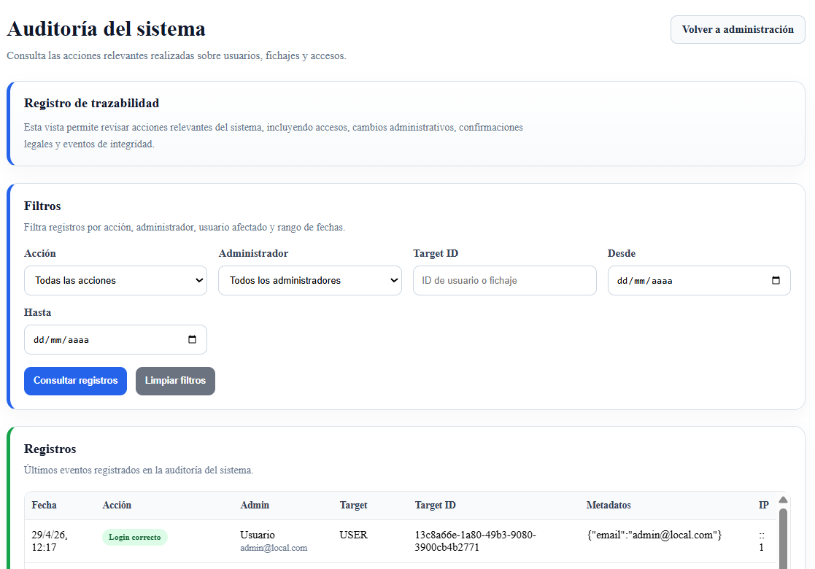

Exportaciones administrativas
Dependiendo de permisos, el administrador podrá exportar información global en formatos como:

- PDF
- CSV

Útil para revisiones internas o tareas administrativas.

7. Resolución de problemas frecuentes

No puedo iniciar sesión
Revisa:

- Email correcto
- Contraseña correcta
- Conexión disponible
- Cuenta activa

Si persiste, contacta con administración.

No veo opciones de administrador
Solo aparecen para usuarios con rol administrador.
Si consideras que debería aparecer, consulta con soporte interno.

El mapa no carga
Comprueba:

- conexión a internet
- permisos de ubicación
- navegador actualizado

No se guarda un cambio de perfil
Revisa:

- datos introducidos
- formato del email
- posibles mensajes mostrados por pantalla

Olvidé cerrar jornada
Si existe gestión administrativa, un administrador podrá revisar fichajes abiertos y ayudarte.

La aplicación se ve mal en móvil
Se recomienda:

- usar navegador actualizado
- girar dispositivo si es necesario
- recargar la página

8. Conclusión

Control Horario es una aplicación pensada para facilitar el registro de jornada y la gestión interna de usuarios y horarios.
Su uso diario está orientado a ser sencillo:

- entrar
- fichar
- consultar actividad
- gestionar perfil

Y, para administradores, ofrece herramientas avanzadas de control y supervisión.
Gracias a su diseño responsive, puede utilizarse desde distintos dispositivos de forma cómoda.

